Sfeerverslag.

AAN | : | Gemeente Heemskerk
VAN | : | Over Morgen
DATUM | : | 28 januari 2020
ONDERWERP | : | Sfeerverslag project Heemskerk 2040 groep 7 van de basisschool De Kariboe

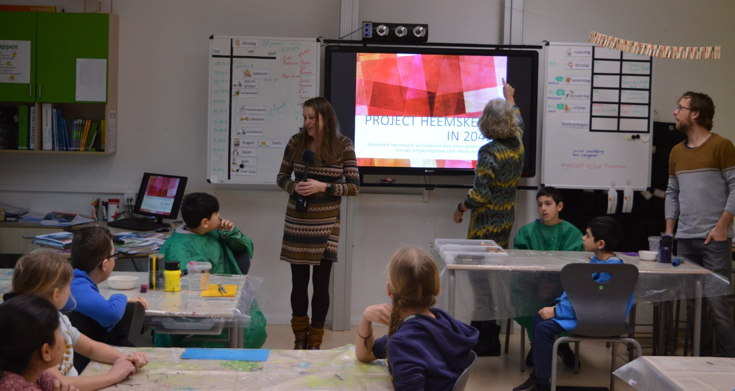

Leerlingen op de Heemskerkse basisscholen doen door een kunstproject mee met de ontwikkeling van de omgevingsvisie Heemskerk 2040. Dat gebeurt onder begeleiding van drie kunstenaars. De kinderen krijgen de kans om mee te denken over de toekomst van hun dorp. Zoals hoe ze willen wonen, spelen, winkelen, verplaatsen, met afval omgaan en zorgen voor elkaar. De gemeente gebruikt hun fantasie en creativiteit ook voor de grote vraagstukken waar Heemskerk voor staat.
Na een korte uitleg werd de klas in zes groepen verdeeld. Iedereen ging vol enthousiasme met een eigen onderwerp aan de gang. Tijdens het brainstormen werd er stevig gediscussieerd. Op zes grote doeken van 100 x 100 centimeter hebben de kinderen hun visie verbeeld.

De ideeën die de leerlingen van groep 7 van de Kariboe naar voren brachten tijdens de brainstorm:
In 2040:
- Woont iedereen in een huis met een zwembad en een mooie auto.
- Wordt afval met de lopende band vanuit je huis opgehaald.
- Sporten we in het winkelcentrum en winkelen we in het sportcentrum.
- Staan er sociale mensen in de winkel die mensen helpen met het pakken van spullen van de bovenste plank.
- Is er een speciaal sportpark voor mensen met een handicap waar hun lunch bezorgd wordt met een drone
- Verplaatsen we ons via een glijbaan met ingebouwde douche vanuit ons bed naar school.
- Roep je “koffie!” in de winkel en valt het dan gewoon in je vliegende winkelwagentje
- Is het hele winkelcentrum overdekt
- Heeft iedereen een mooi leven.

